**Семинар 5. Визуальные элементы: картограммы**

Картограмма с помощью заливки, оттенков или шаблонов показывает, как изменяется исследуемое значение по географическим регионам. Картограмма позволяет быстро отобразить относительные различия с помощью заливки, которая изменяется от светлой (меньше, встречается с меньшей частотой) до темной (больше, встречается с большей частотой).

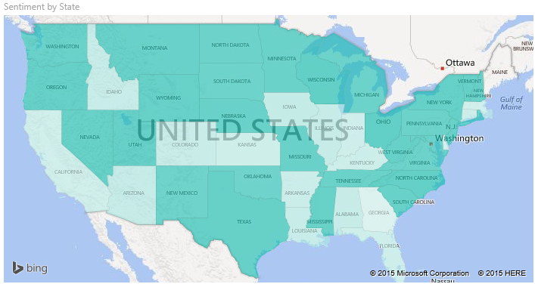

**Какие данные отправляются в Bing**

Power BI интегрируется с Bing для предоставления картографических координат по умолчанию (этот процесс называется геокодированием). При создании визуализации карты в службе Power BI или Power BI Desktop данные в контейнерах **Расположение**, **Широта** и **Долгота**, используемых для создания визуального элемента, отправляются в Bing.

Вам или администратору может потребоваться обновить брандмауэр, чтобы разрешить доступ к URL-адресам, которые Bing использует для геокодирования. Ниже приведены эти URL-адреса:

* <https://dev.virtualearth.net/REST/V1/Locations>
* <https://platform.bing.com/geo/spatial/v1/public/Geodata>
* <https://www.bing.com/api/maps/mapcontrol>

Дополнительные сведения о данных, отправляемых в Bing, а также подсказки по геокодированию см. в статье [Советы и рекомендации для визуализаций карт Power BI](https://docs.microsoft.com/ru-ru/power-bi/visuals/power-bi-map-tips-and-tricks).

**Когда следует использовать картограмму**

Картограмма отлично подходит:

* для отображения на карте количественной информации;
* для отображения пространственных шаблонов и связей;
* для стандартизированных данных;
* при работе с социально-экономическими данными;
* когда некоторые регионы особо важны;
* для получения представления о географическом распределении величины.

**Предварительные требования**

В этом руководстве используется [PBIX-файл с образцом "Продажи и маркетинг"](https://download.microsoft.com/download/9/7/6/9767913A-29DB-40CF-8944-9AC2BC940C53/Sales%20and%20Marketing%20Sample%20PBIX.pbix).

1. В левом верхнем разделе строки меню выберите **Файл**  > **Открыть**.
2. Найдите свою копию **PBIX-файла "Продажи и маркетинг"** .
3. Откройте PBIX-файл **Продажи и маркетинг** в представлении отчета Снимок экрана: значок представления отчета.
4. Выбрать Снимок экрана: желтая вкладка, чтобы создать новую страницу.

**Примечание**

Для предоставления общего доступа к отчету Power BI и вам, и коллеге необходимо иметь отдельные лицензии Power BI Pro или сохранить отчет в емкости Премиум.

**Создание картограммы**

1. На панели "Поля" выберите поле **Геообъект** > **Состояние**.

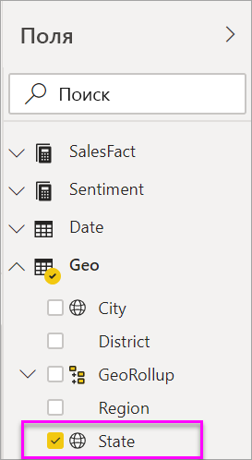

1. [Преобразуйте диаграмму](https://docs.microsoft.com/ru-ru/power-bi/visuals/power-bi-report-change-visualization-type) в картограмму. Обратите внимание, что теперь поле **State** находится в разделе **Расположение**. Для создания картограммы служба "Карты Bing" использует поле в разделе **Расположение**. Расположениями могут быть страны, округа, области, города, почтовые индексы и т. д. Служба "Карты Bing" предоставляет фигуры заполнения карт для работы с расположениями по всему миру. Без допустимых данных в разделе "Расположение" Power BI не может создать картограмму.

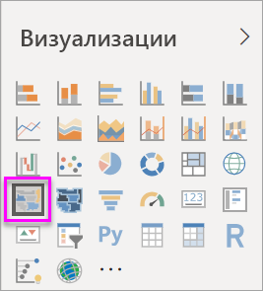

1. Выполните фильтрацию карты, чтобы отображалась только континентальная часть США.

а. Слева от области визуализаций найдите область **Фильтры**. Разверните эту область, если она свернута.

б. Наведите указатель мыши на значение **State** (Штат) и выберите значок развертывания.  
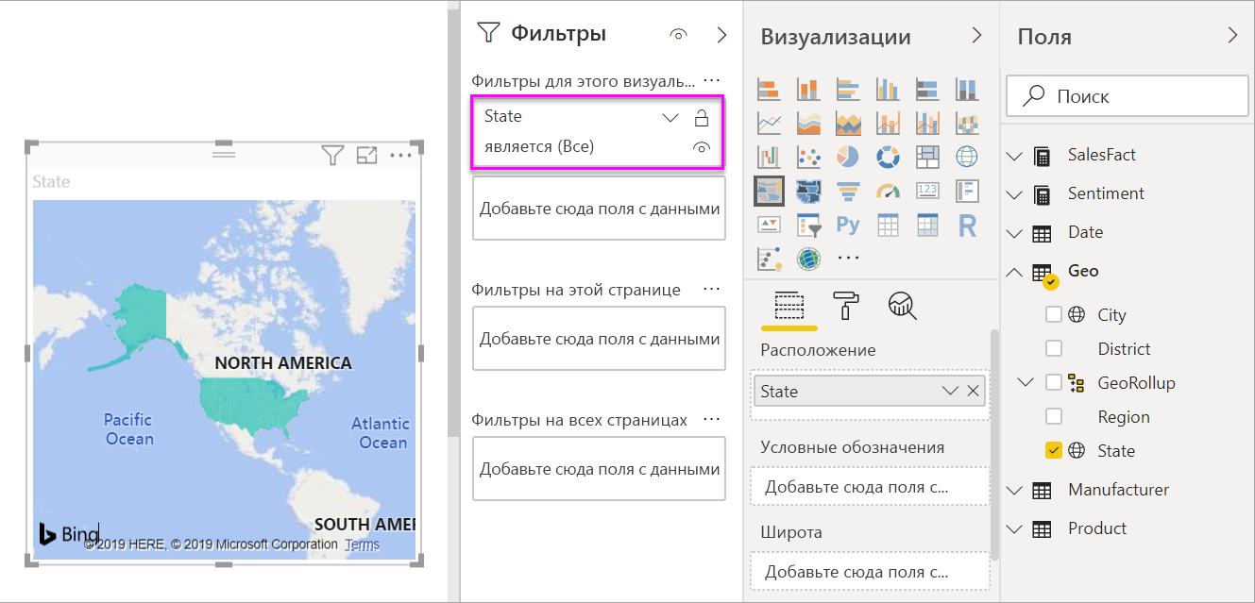

в. Установите флажок рядом с **Все** и снимите флажок рядом с **AK**(Аляска).

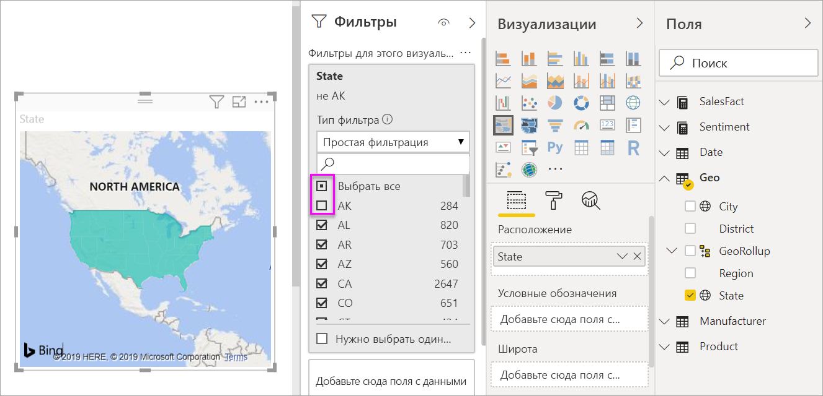

1. Откройте панель форматирования, щелкнув значок валика, и выберите **Цвета данных**.

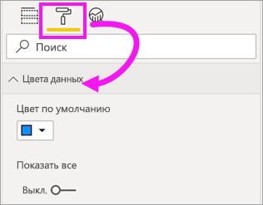

1. Щелкните три вертикальные точки и выберите **Условное форматирование**.

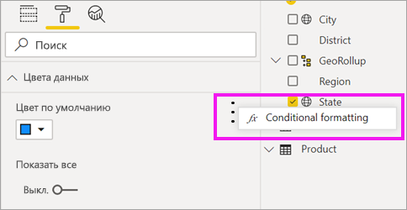

1. Воспользуйтесь экраном **"Цвет по умолчанию" — "Цвета данных"** , чтобы определить, какие оттенки будут применяться к картограмме. Вы можете выбрать, какое поле станет основой для оттенка и как необходимо применить оттенок. В этом примере мы используем поле **SalesFact** > **Sentiment** и установим для самого низкого значения тональности оранжевый цвет, а для самого высокого — синий. Значения между максимальным и минимальным будут иметь оттенки оранжевого и синего цветов. На рисунке в нижней части экрана показан диапазон цветов, которые будут использоваться.

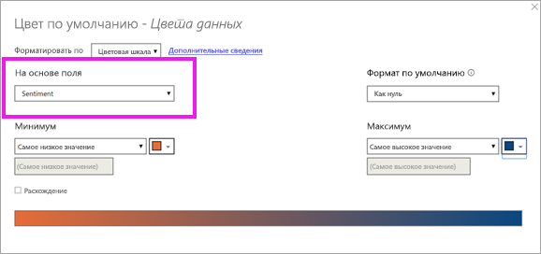

1. Для картограммы используется зеленый и красный цвет заливки: красный представляет слабо-позитивное настроение, а темно-зеленый — крайне позитивное. Для отображения дополнительных сведений перетащите поле в раздел "Подсказки". В этом случае мы добавили поле **SalesFact** > **Sentiment gap** (Разрыв в настроениях). При выделении штата Айдахо (код штата — ID) видно, что разрыв невелик и равен 6. 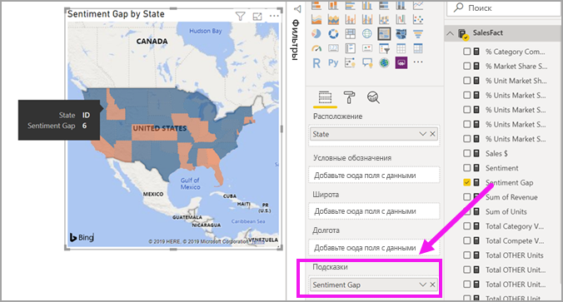
2. [Сохраните отчет](https://docs.microsoft.com/ru-ru/power-bi/create-reports/service-report-save).

Power BI позволяет контролировать внешний вид картограммы. Поэкспериментируйте с этими элементами управления данными до получения желаемого эффекта.

**Выделение и перекрестная фильтрация**

Сведения об использовании области "Фильтры" см. в разделе [Добавление фильтра в отчет](https://docs.microsoft.com/ru-ru/power-bi/create-reports/power-bi-report-add-filter).

При выделении определенного места на картограмме выполняется фильтрация других визуализаций на странице отчета и наоборот.

1. Чтобы продолжить, сначала сохраните этот отчет, выбрав **Файл > Сохранить**.
2. Скопируйте картограмму с помощью клавиш CTRL+C.
3. Чтобы открыть страницу отчета тональности, выберите вкладку **Тональности** в нижней части отчета холста.



1. Перемещайте и изменяйте размеры визуализаций на странице, чтобы освободить место, затем с помощью клавиш CTRL+V вставьте картограмму из предыдущего отчета. (См. следующие изображения.)

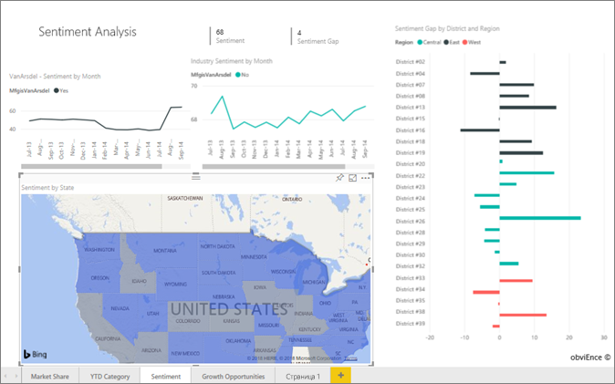

1. Выберите штат на картограмме. Это приведет к перекрестному выделению и перекрестной фильтрации других визуализаций на странице. Например, при выборе **Texas** (Техас) выполняется перекрестная фильтрация карточек и перекрестное выделение линейчатой диаграммы. В результате видно, что значение тональности — 75, а Техас находится в центральном округе № 23.  
   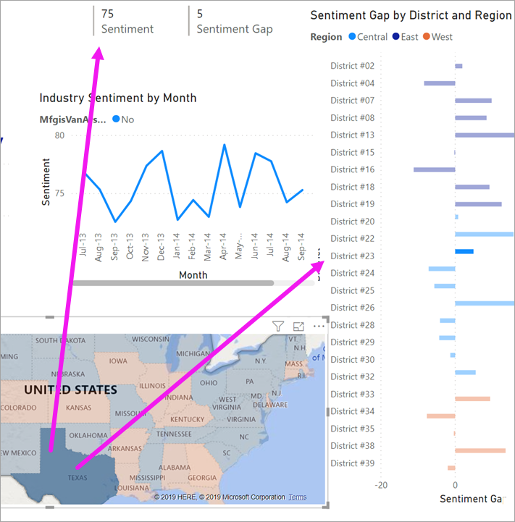
2. Выберите точку данных на графике Тональности в компании VanArsdel по месяцам. Это отфильтрует картограмму, чтобы показать данные о тональностях для VanArsdel, а не их конкуренцию.  
   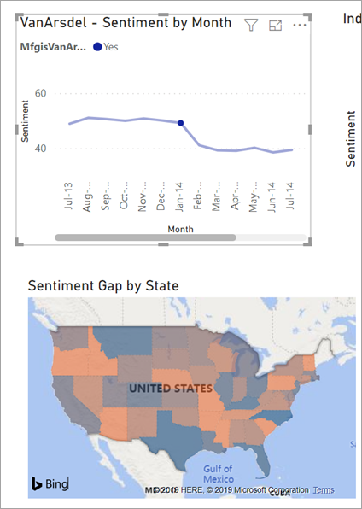

**Рекомендации и устранение неполадок**

Данные карты могут быть неоднозначными. Например, город с названием Париж есть во Франции и в Техасе. Географические данные, вероятно, хранятся в отдельных столбцах — столбец для названий городов, столбец для названий штатов или областей и т. д., — поэтому служба "Карты Bing" не может определить, о каком Париже идет речь. Если набор данных содержит сведения о широте и долготе, в Power BI можно воспользоваться специальными полями, которые помогают сделать данные карты однозначными. Просто перетащите поле, содержащее сведения о широте, в область "Визуализации" > "Широта". Сделайте то же самое для сведений о долготе.

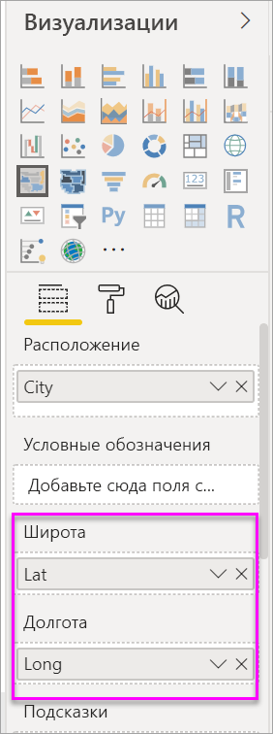

При наличии разрешений на изменение набора данных в Power BI Desktop просмотрите это видео, чтобы понять, как устранить неоднозначность карты.

[ВИДЕО https://www.youtube.com/embed/Co2z9b-s_yM ]

Если доступа к сведениям о широте и долготе нет, но есть доступ на редактирование для набора данных, [выполните эти действия для обновления набора данных](https://support.office.com/article/Maps-in-Power-View-8A9B2AF3-A055-4131-A327-85CC835271F7).